
Da ottobre 2024
a marzo 2025
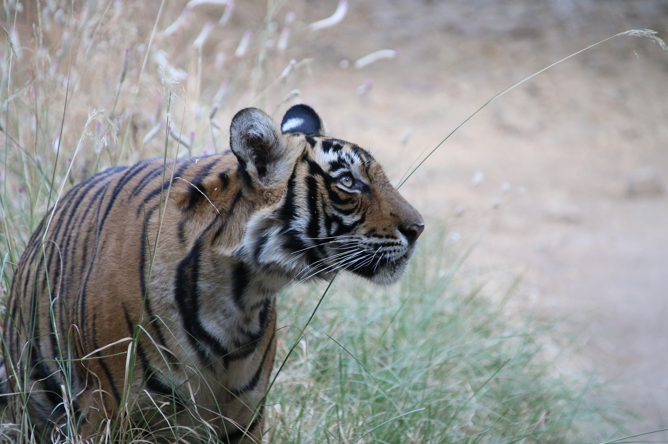
BOOKING 06 45554085 – 06 87805818
info@evasionicral.com evasionicral.com
1.650,00

TOUR INDIA
Forti, tigri e Taj
Partenze garantite
quota di partecipazione persona in camera doppia

8 giorni / 7 notti
Il volo dall’Italia
partirà il giorno prima
WHATSAPP +39 3286229906

- 7 pernottamenti in camera doppia negli alberghi previsti dal programma o similari di pari categoria in mezza pensione (prima colazione e cena) ovunque ad eccezione di Ranthambore (pensione completa)
- Volo aereo di linea bagaglio incluso
- 2 safari all’interno del parco nazionale di Ranthambore in mezzo collettivo - tutti i trasferimenti e le visite in veicoli privati con aria condizionata e autista
- L’ACCOMPAGNATORE LOCALE PARLANTE ITALIANO GARANTITO DA MINIMO 4 ISCRITTI (base 2/3: guide locali parlanti inglese, italiano dove possible, o escort guide con il supplemento sopra indicato da suddividere tra i partecipanti)
- Gli ingressi ai siti archeologici e monumentali
- Assistenza
- Tasse aeroportuali € 270,00 per persona da riconfermare al momento della prenotazioni
- I pranzi (ad eccezione di Ranthambore)
- Le bevande, le mance e gli extra personali
- Il costo del visto di ingresso obbligatorio
- Tutto quanto non espressamente indicato nella “quota comprende”
1° giorno: ARRIVO A DELHI
Arrivo a Delhi, accoglienza e trasferimento in hotel (The Suryaa / Itc Dwarka O Simile, 4*
sup) Capitale dell'India e porta importante di ingresso nel paese, la Delhi contemporanea è una metropoli vivace, dove l’architettura della parte vecchia contrasta con lo splendore formale della nuova in una perfetta miscela di antico e moderno. Nel pomeriggio visita dei principali luoghi di interesse della Old e della New Delhi: il Raj Ghat, in onore del Mahatma Gandhi, la bella moschea Jami Masjiid, la più vasta in India, il Qutb Minar, torre a cinque piani di proporzioni perfette. Una passeggiata nei pressi del Forte Rosso, dell’India Gate e del Parlamento prima del rientro in hotel e della cena.

2° giorno: DELHI / AGRA (205 km, 5 ore circa)
Prima colazione e spostamento a Agra, nella regione dell’Uttar Pradesh, sede di due superbe opere ammirate in tutto il mondo, il Taj Mahal e il Forte Rosso, nei quali si manifesta a pieno la genialità della progettazione dei palazzi e dei giardini moghul. All’arrivo sistemazione in hotel (Grand Mercure / Clarks O Simile 4* Sup.) e nel pomeriggio visita del Taj Mahal (chiuso il venerdi), candido monumento all’amore eterno, sogno di marmo voluto dall’imperatore Shah Jahan in memoria dell’amatissima sposa prematuramente scomparsa. A seguire il Forte Rosso, imponente cittadella dall’architettura raffinata nel cuore di Agra, sulle sponde del fiume Yamuna.
Cena e pernottamento.

3° giorno: AGRA / FATEHPUR SIKRI / RANTHAMBORE (290 km, 7 ore circa)
Prima colazione. Al mattino proseguimento per Ranthambore con visita lungo il percorso della città fantasma di Fatehpur Sikri, capolavoro urbanistico splendido e desolato. Costruita nel tardo 16° secolo dal grande Imperatore moghul Akbar, fu presto abbandonata a causa della siccità ma i suoi magnifici palazzi, le sale, i portali, le ricche moschee, si sono mantenuti intatti nella loro bellezza. Al termine trasferimento a Ranthambore, scenografico lembo di natura al centro di un progetto per la salvaguardia della tigre, il “big cat”, il grande felino simbolo stesso della fauna indiana. A lungo territorio di caccia dei maharaja di Jaipur, venne poi nel 1972 convertito in riserva naturale e parco dedicato alla tutela di questi magnifici animali ed è di fatto uno dei luoghi migliori dove poterli scorgere. Circondato da due fiumi, il Chambal e il Banas, e impreziosito dal lago Talao Padam, è disseminato da grandi alberi di banyan che assicurano piacevoli zone d’ombra.
Cena e pernottamento in hotel (Ranthambore Forest Resort /Shergarh O Simile, 4*).

4° giorno: RANTHAMBORE
Pensione completa. Intera giornata dedicata ai safari mattutini e pomeridiani all’interno del parco: paesaggio emozionante, contatto ravvicinato con la natura selvaggia, sensazioni forti. Con un pizzico di fortuna, oltre alle tigri, è possibile ammirare antilopi azzurre, leopardi, iene, cervi, orsi, leopardi, gatti della jungla e una gran varietà di uccelli.
intarsiata con oltre 950 finestre.
Cena e pernottamento.

5° giorno: RANTHAMBORE / JAIPUR (160 km, 4 ore e mezzo circa)
Prima colazione. Spostamento a Jaipur, capitale del Rajasthan, nota come la città rosa perché le sue costruzioni, tutte in pietra arenaria rossa, le conferiscono una gamma incredibilmente varia di questa colorazione nelle diverse ore del giorno.

Interessante sapere che questo colore rappresenta storicamente accoglienza e ospitalità nella cultura rajasthana e che fu adoperato per la prima volta per ridipingere l’intera città nel 1876 in occasione della visita del Principe di Galles, il futuro re EdoardoVII, in seguito all’ordinanza del Maharaja Ram Singh. All’arrivo sistemazione in hotel (Sunday / Holiday Inn Express O Simile, 4*S), cena e pernottamento.

6° giorno: JAIPUR / AMBER FORT / JAIPUR
Dopo la prima colazione, escursione a pochi chilometri da Jaipur alla scoperta delle meraviglie del Forte dell’antica capitale Amber, la cui costruzione fu iniziata nel 17° secolo dal Maharaja Mansingh, il generale di maggior successo dell’imperatore moghul Akbar, e che divenne sede del potere ancor prima che fosse terminato il Palazzo di Città. Un elefante (o una jeep in caso di impedimenti) condurrà sulla cima della cittadella fortificata affacciata sul lago di Moat e circondata da bastioni. Una volta in altura, lo spettacolo mozzafiato del complesso di cortili e sale affrescate, specchi, gemme, argenti, colonne, trafori e tutta l’atmosfera di un luogo dove la storia è di casa. Di particolare fascino il Sheesh Mahal o “sala degli specchi” dove è sufficiente ad illuminarla una sola piccola torcia che moltiplica la propria luce riflessa, appunto, nei tanti specchi che la decorano. Rientro a Jaipur e visita dell’osservatorio astronomico all’aperto Jantar Mantar, risalente al 1716 e tuttora funzionante, del City Palace, splendido palazzo in parte adibito a museo, del celeberrimo “Hawa Mahal” o ‘Palazzo dei venti’, magnifica facciata di 5 piani intarsiata con oltre 950 finestre. Cena e pernottamento.

7° giorno: JAIPUR / DELHI (260 km, 5 ore circa)
Prima colazione e tempo a disposizione prima del rientro a Delhi. Sistemazione in hotel all’arrivo (Holiday Inn / Itc Dwarka, 4* Sup.), cena e pernottamento.

8° giorno: PARTENZA DA DELHI
Prima colazione e trasferimento in aeroporto in tempo utile per il volo di rientro in Italia
- Camera singola: € 350
- Pensione completa: € 75 a persona
- Accompagnatore locale parlante italiano (in caso di 2/3 pax): € 230 in totale da suddividere tra i partecipanti
- *Supp. partenze Natale e Capodanno (21 e 28 Dicembre): € 150 a persona
- Partenze private in date diverse da quelle indicate: € 85 a persona (minimo 2)
Evasionicral by Ultraviaggi Srl sede operativa Via Pio Foa 3 – 00152 - Roma
Tel. +39 06.45554085 – 06 87805818 (r.a.) - Fax +39 06.6781
Cod. Fisc. 05643500589 - P. Iva 01427101009 Cap.Soc. € 93.600,00 i.v. - CCIAA n. 500279 - Iscr. Trib. Roma Reg.
Soc . N. 5621/82 Aut.ne Reg. Lazio n. 1976/92 del 22/09/1992 - Determinazione Dirigenziale Provincia di Roma
n. 224 del 07/05/2003 Polizza RC Professionale CARIGE Assicurazioni n. 802424129

